Αφού μελετήσετε τα κεφ. 34-37 από το βιβλίο μαθητή και το τετράδιο εργασιών, να λύσετε τα παρακάτω προβλήματα.
Οδηγίες: Πρώτα σκέφτεστε αν είναι ανάλογα ή αντιστρόφως ανάλογα τα ποσά και γιατί. Λύνετε με πίνακα και γράφετε την απάντηση.

ΠΡΟΒΛΗΜΑΤΑ
- Τα 100 κιλά ντομάτες δίνουν 80 κιλά χυμό ντομάτας. Πόσα κιλά χυμού ντομάτας παίρνω από 1,2 τόνους ντομάτες;
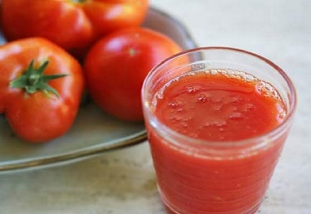
Λύση:

Απάντηση:

- Το πλήρωμα ενός πλοίου, που αποτελείται από 50 εργαζόμενους, έχει τρόφιμα για 6 ημέρες. Αν φύγουν 20 εργαζόμενοι, πόσες ημέρες θα περάσουν οι υπόλοιποι με τα ίδια τρόφιμα;
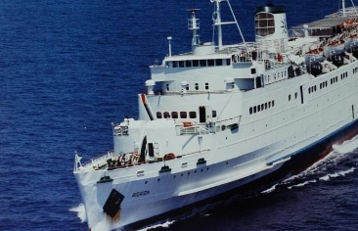
Λύση:

Απάντηση:

- Ένα αυτοκίνητο διανύει απόσταση 210 χλμ. σε 3 ώρες. Πόσα χλμ. διανύει σε 7 ώρες, αν κινείται συνεχώς με την ίδια ταχύτητα;
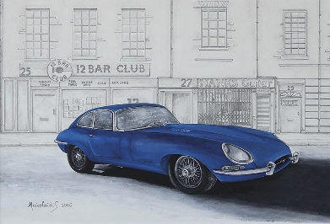
Λύση:

Απάντηση:
- Οι 10 εργάτες τελειώνουν ένα έργο σε 7 ημέρες. Οι 14 εργάτες σε πόσες ημέρες θα το τελειώσουν;
Λύση:

Απάντηση:

